附件2：
中山市文化类民办非企业设立、变更、注销前置审查
办事指南

一、适用范围
本指南适用于中山市文化类民办非企业设立、变更、注销登记前置审查事项。
二、受理对象
（一）设立：具备民办非企业单位登记申请条件，从事非营利性文化服务活动的社会组织。
（二）变更、注销：已经在社会组织登记管理机关批准成立的文化类民办非企业单位。
三、法规依据
根据国务院《民办非企业单位登记管理暂行条例》（以下简称《暂行条例》）和文化部、民政部《文化类民办非企业单位登记审查管理暂行办法》（以下简称《暂行办法》）
四、实施机关
中山市文化广电新闻出版局
五、审查条件
设立依据 | 《民办非企业单位登记管理暂行条例》 | 第九条、第十条、第十一条
条件要求 | 满足下列全部条件予以申请：  1、设立申请书；  2、场所使用权证明；  3、会计师事务所验资报告或银行资信证明及每年收入支出的估算情况材料；  4、拟任负责人的基本情况、身份证明  5、章程草案；  6、主要业务人员的从业资格证明；  7、与开展业务活动相关的设备、器材和其他设施清单；  8、文化行政部门要求的其他材料。
有下列情形之一不得申请：
1、可证明申请登记的民办非企业单位的宗旨、业务范围不符合《民办非企业单位管理暂行条例》第四条规定的。
2、在同一行政区域内已有业务范围相同或者相似的社会团体，没必要再成立的。
3、发起人、拟任责任人曾经或正在受到剥夺政治权利的刑事处罚，或不具有完全民事行为能力的。
4、申请登记时弄虚作假的。
5、有法律、行政法规禁止的其他情形。

六、审查时限
受理时限 | 5个工作日 | 受理时限说明 | 自接到申请之日起5个工作日内作出受理或不予受理决定。
法定办理时限 | 1、申请设立的40日内，作出审查决定；2、变更登记30日内作出决定。 | 法定办理时限说明 | 依据《民办非企业登记管理暂行条例》第十一条、第十三条规定1、申请设立的60日内，作出审查决定；2、变更登记30日内作出决定。

七、申请材料
（一）申请人到市行政服务中心A区文广新局窗口提交纸质材料申请。
（二）提交材料注意事项：
纸质申请材料采用A4纸，手写材料应当字迹工整、清晰，复印件申请人均应签名、复印清晰、大小与原件相符。
- 材料清单：
表1：筹办登记申请材料目录
材料名称 | 要求 | 原件  份数（份/套） | 复印件  份数（份/套） | 纸质/电子版
中山市文化类民办非企业单位成立登记申请表 | 提交复印件的，需核对原件；所有提交的材料均需申请人签章。 | 1 | 0 | 纸质
名称预先核准通知书 | 收复印件，需提供原件核对 | 1 | 1 | 纸质
民办非企业单位章程 | 提交复印件的，需核对原件；所有提交的材料均需申请人签章。 | 1 | 1 | 纸质
办公场所证明 | 自有房产的需提交房地产权属证书；租赁场地经营的，应当提交租赁合同或者租赁意向书。  提交复印件的，需核对原件；所有提交的材料均需申请人签章。 | 1 | 1 | 纸质
验资报告或银行资信证明及每年收入支出的估算情况材料 | 验资报告需要由会计师事务所出具，提交复印件的，需核对原件。 | 1 | 1 | 纸质
主要业务人员的从业资格证明； | 所有提交的材料均需申请人签章。 | 1 | 1 | 纸质
与开展业务活动相关的设备、器材和其他设施清单 | 所有提交的材料均需申请人签章。 | 1 | 1 | 纸质
授权委托书 | 所有提交的材料均需申请人签章，委托代理的应出具授权委托书。 | 1 | 0 | 纸质

表2：变更单位名称、业务范围申请材料目录
材料名称 | 要求 | 原件  份数（份/套） | 复印件  份数（份/套） | 纸质/电子版
变更登记申请书 | 由法定代表人签名并加盖公章 | 1 | 0 | 纸质
中山市民办非企业单位变更登记申请表 | 所有提交的材料均需申请人签章。 | 1 | 0 | 纸质
名称预先核准通知书 | 收复印件，需提供原件核对 | 1 | 1 | 纸质

表3：变更地址申请材料目录
材料名称 | 要求 | 原件  份数（份/套） | 复印件  份数（份/套） | 纸质/电子版
变更登记申请书 | 由法定代表人签名并加盖公章 | 1 | 0 | 纸质
中山市民办非企业单位变更登记申请表 | 所有提交的材料均需申请人签章。 | 1 | 0 | 纸质
变更后新住所使用权证明 | 房产证或买卖合同、租赁合同复印件。提交复印件的，需核对原件；所有提交的材料均需申请人签章。 | 1 | 1 | 纸质
*变更场地参照新设立民办非企业单位的程序办理。
表4：变更法人申请材料目录
材料名称 | 要求 | 原件  份数（份/套） | 复印件  份数（份/套） | 纸质/电子版
变更登记申请书 | 由原法定代表人签名并加盖公章 | 1 | 0 | 纸质
中山市民办非企业单位变更登记申请表 |  | 1 | 0 | 纸质
新法定代表人身份证 | 身份证正反面 | 1 | 1 | 纸质

表5：年检申请材料目录
材料名称 | 要求 | 原件  份数（份/套） | 复印件  份数（份/套） | 纸质/电子版
年度检查报告书 | 法人签名及单位盖章 | 1 | 1 | 纸质
会计师事务所出具的年度财务审计报告 |  | 1 | 1 | 纸质
上年度工作总结和本年度工作计划 | 加盖单位公章； | 1 | 1 | 纸质

表6 ：注销申请材料目录
材料名称 | 要求 | 原件  份数（份/套） | 复印件  份数（份/套） | 纸质/电子版
中山市民办非企业单位注销登记申请表 | 法人签名及单位盖章 | 1 | 0 | 纸质
印章、税务登记证书等注销登记证明材料 |  | 1 | 1 | 纸质

八、审查流程
窗口办理流程
（一）申请。申请人到市行政服务中心A区文广新局窗口提交纸质材料申请。
（二）受理。工作人员审查申请材料，申请人提交的材料符合申请资格，并材料齐全、格式规范、符合法定形式的，予以受理；申请人提交的材料不符合申请资格的，工作人员不予受理，出具《不予受理通知书》。
（三）审查。受理后，初审人员对材料进行初审，符合申请条件的，按以下程序执行：
1、新设立、变更地址：向业务科室移交《行政许可场地勘察资料移交表》，实地检查人员根据检查情况进行场地勘察，根据场地勘察情况填写《行政许可场地勘察意见表》并移交复核人员进行材料复核，复核人员作出复核意见，复核通过后呈分管领导审定，符合条件的，出具《行政许可决定书》，不符合条件的，出具《不予许可决定书》。
2、其他情形：审查过程中，发现材料需补正的，3个工作日内向申请人提出补正要求，出具《申请材料补正告知书》，申请人按要求补正后，审查人员继续受理审查。
（四）领取结果。申请人按约定的方式到行政服务中心领证窗口领取。
（五）窗口办理流程图：

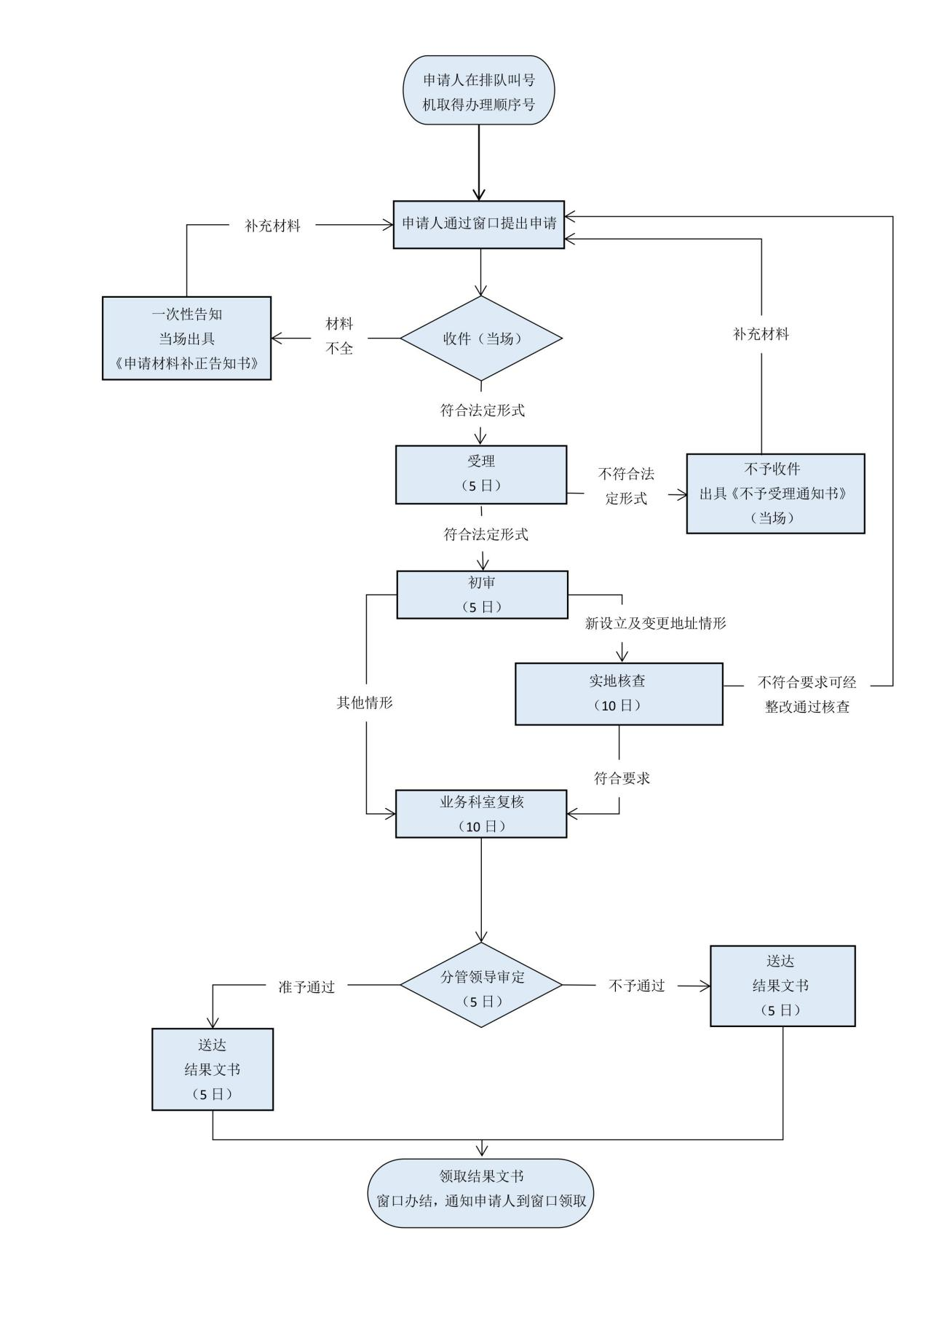

九、审查收费
不收费。

十、申请人权利和义务
（一）申请人依法享有知情权、陈述权、申辩权；
（二）申请人依法履行以下义务：
1、如实向文化主管部门提交有关材料和反映真实情况，并对其申请材料实质内容的真实性负责；
2、依法接受、配合实地检查和监督检查的义务。

十一、联系方式
（一）办理地点
1、部门名称：中山市文化广电新闻出版局（审批服务办）
2、部门地址：中山市博爱六路22号中山市行政服务中心A区文广新局窗口
（二）办理时间
星期一至星期五（上午8:30-12:00，下午14:30—17：30）法定节假日除外；
（三）联系电话：0760-88225000 0760-89817225；
（四）交通指引：
1、可搭乘003、36路车至博爱路博览中心站下车；
2、可搭乘024、030路车至兴文路博览中心南门（远洋城）站下车。

十二、咨询、投诉
（一）申请人可通过电话、窗口等方式对申办情况和审查流程进行查询。
电话查询：（0760）88225000 89817225；
（二）申请人可通过电话、网上等方式进行投诉。
电话：0760-12345；
网址：http://www.zs.gov.cn/wgxj

